平顶山市军昊电力有限公司
鲁山70MW光伏电站便携式运维网关询价比选文件
序号 | 条款名称 | 比选文件内容
1 | 比选人 | 采购人名称：平顶山市军昊电力有限公司
1 | 比选人 | 联系人 | 姓名：余浩
 |  |  |  | 手机: 13193194398
2 | 比选范围 | 平顶山市军昊电力有限公司鲁山70MW光伏电站便携式运维网关
3 | 评审办法 | 评审组按评审价格由低至高的顺序确定排名，最低价者为首选候选人，次低价者为备选候选人。
4 | 比选申请文件截止时间 | 2025年8月 25 日9时 0分（北京时间）
5 | 比选申请文件发出方式 | 纸质版邮寄
6 | 比选申请文件递交要求 | 在截止时间前，将全部报价文件邮寄至以下地址：  收件地址：重庆市北碚区蔡家岗镇同熙路99号  收件人：余浩  联系电话：13193194398  评审方式：现场评审。
7 | 报价有效期 | 90天
8 | 比选申请人要求 | 1、比选申请人须提供公司营业执照、法人及委托代理人身份证复印件（均需加盖公章），同时提交授权委托书；2、比选申请人应未受过刑事处罚，且近三年内未受到司法行政部门的行政处罚或行业处分；3、比选申请人所提供的产品须列入中国电力科学研究院有限公司发布的国网便携式运维网关入围名单；4、比选申请人需提供入围名单厂家的授权。
9 | 价格调整说明 | 若报价表中的单价和总价有差异，则以单价为准，并对总价进行修正；  若数字和文字表示的金额有差异，则以文字金额为准，并对数字作相应的修正；评审组可针对比选申请文件中明显笔误的内容进行修正。
10 | 申请文件无效的情形 | （1）比选申请文件未加盖单位公章；  （2）比选申请文件无法定代表人或法定代表人授权的代理人签字，虽有代理人签字但属无权代理的；  （3）比选申请文件没有按照比选文件规定的格式编写或填写的比选申请文件内容不全或关键字迹模糊、无法辨认的或未按规定的格式签署、标记和错装的；  （4）比选申请单位递交两份或多份内容不同的比选申请文件，或在一份比选申请文件中对同一项目报有两个或多个报价，且未声明哪一个有效，按比选文件规定提交备选方案的除外；  （5）报价有效期不满足比选文件的规定；  （6）比选申请单位未对比选文件的实质性要求和条件（包括合同中的实质性条款）作出响应的；  （7）比选申请单位的报价不是固定价格；  （8）如所有比选申请文件的报价明显高于市场价格或低于成本价时，评审组有权终止评审，重新组织采购；  （9）比选申请单位有以他人的名义参加比选活动、串通其他比选申请单位、弄虚作假、行贿等违法行为；  （10）比选申请单位发生合并、分立、破产等重大变化，不再具备比选文件规定的资格条件或者其响应影响采购公正性的；  （11）比选申请单位的报价大于或等于最高限价。
11 | 其他 | 1、付款方式：电汇，设备到达现场安装调试无误，经现场人员签署合格确认单后，并收到乙方开具的合同全额、合法有效的发票后一次性付款。  2、中选结果以书面方式通知各比选申请单位。  3、最高限价：6万元（大写：人民币陆万元整）

附件1：

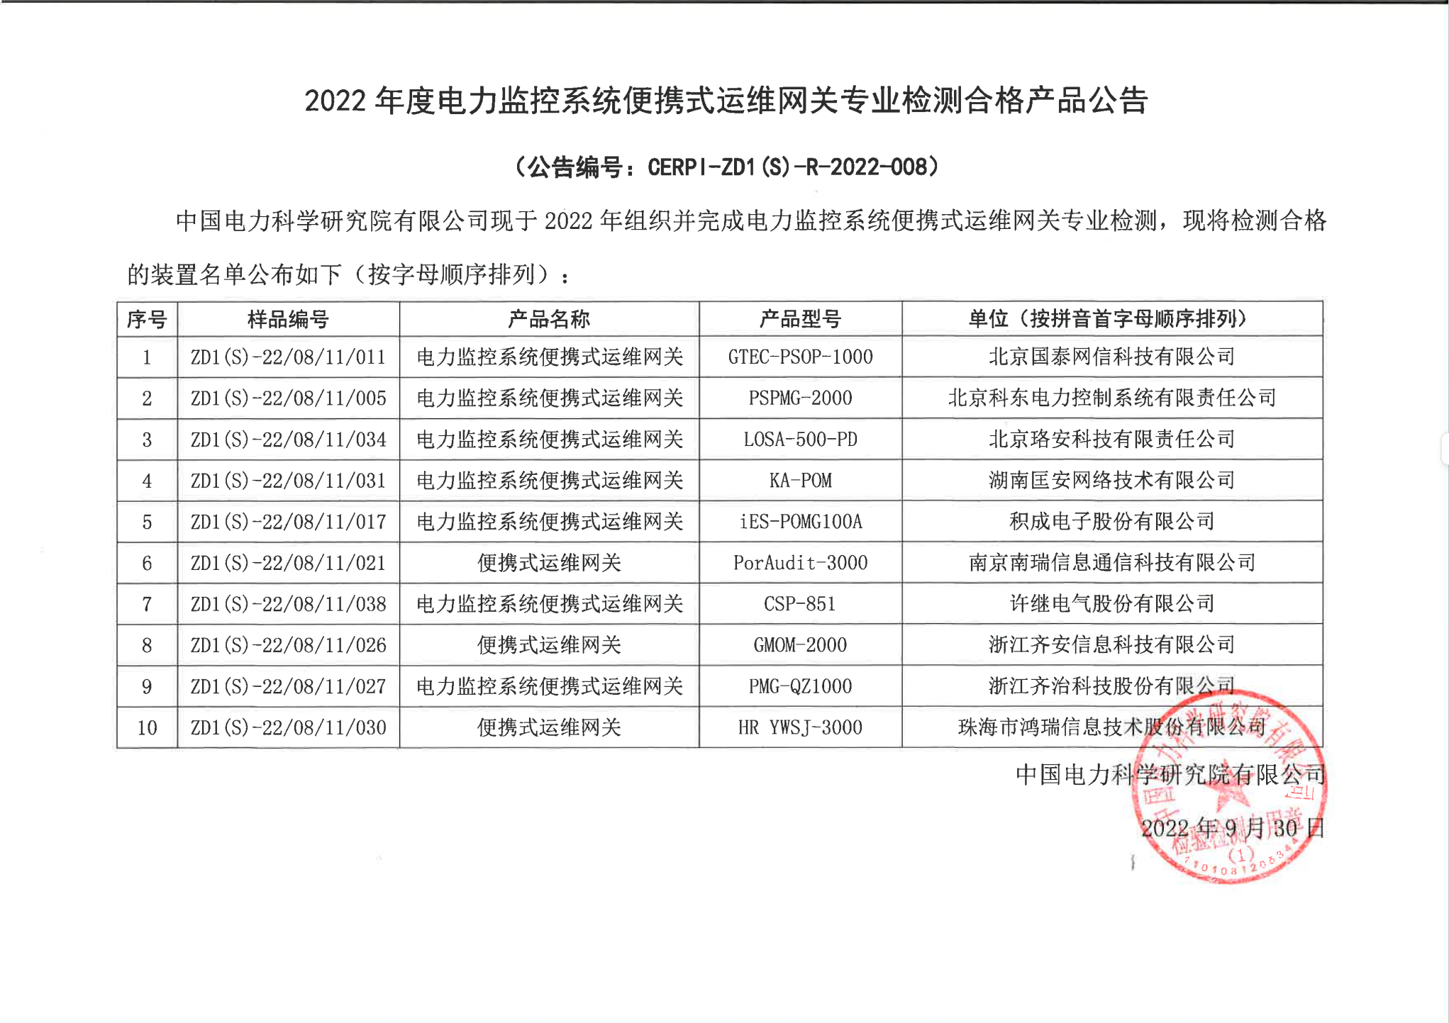
附件2：

鲁山70MW光伏电站便携式运维网关
比 选 文 件

比选申请人： （盖单位公章）
法定代表人或其委托代理人： （签字或盖章）

年 月 日

附件3：
营业执照、法定代表人身份证明及身份证复印件等证明资料

附件4：
产品说明书

附件5：

法定代表人授权书

项目名称：鲁山70MW光伏电站便携式运维网关

致：平顶山市军昊电力有限公司

本人系按照中华人民共和国法律设立并存续的 公司的法定代表人 ，公司地址为 ，在此特任命： （先生或女士）作为我公司正式合法的代表，授予其代表我公司签署本次比选申请有关文件、与比选人进行谈判、签署合同和实施一切与此有关事宜的权利，本授权委托书无转委托。

单位公章：

法定代表人签字（章）：

法定代表人授权的代表人签字（章）：

联系方式：

日期：

附：法定代表人及授权代表身份证复印件
附件6：
报价一览表
项目名称 | 内容 | 报价  （万元） | 备注
平顶山市军昊电力有限公司鲁山70MW光伏电站便携式运维网关 | 1、提供产品需符合河南省电力调度控制中心2025年3月24日下发《关于下发2025年统调电厂监控系统网络安全重点工作通知》的相关要求。  2、比选申请人需派专业技术人员到达现场进行技术指导，后期并提供有效的技术服务。
大写：

注：本价格包括比选申请人应承担的所有设备及配件提供工作、义务及风险的费用、技术支持费、运输费、人员工资、税费、利润、不可预见费等全过程所涉及的一切费用。

法定代表人或授权代表人：（签字）
单 位 公 章：______________
日期： 年 月 日

附件7：
承诺书
平顶山市军昊电力有限公司：
本公司承诺，截止递交比选申请文件之日，本公司未受过刑事处罚，近三年未受到司法行政部门的行政处罚或行业处分，未被纳入失信被执行人名单，如因我公司提供的信息不真实给贵公司或第三人造成损失，由我公司承担一切赔偿责任和法律责任。
特此承诺

比选申请人：
年 月 日

